2017-2018 Eğitim-Öğretim Yılı ........................ Ortaokulu Bilim Uygulamaları Dersi
8.Sınıf 1. Dönem 2. Yazılı Sınavı Soruları
Adı/Soyadı: Sınıfı: Numarası: Puanı:

1)Aşağıdaki düzenekte 2KClO3 --------------> 2KCl+3O2 kimyasal tepkimesi gerçekleşmektedir.
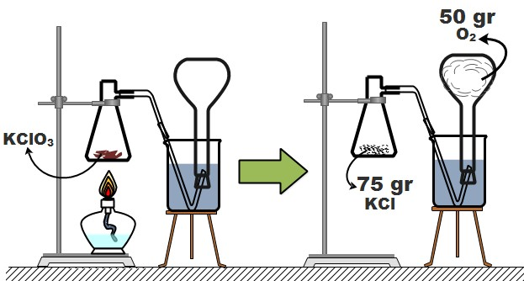

Tepkimede oluşan maddelerin kütlesi yukarıdaki gibi ise başlangıçtaki KClO3 ün kütlesi ne kadardır? İşlem yaparak aşağıdaki bölüme yazınız. ( 8 puan )

i
Bileşikler | İyonik Bağ | Kovalent bağ
NaCl
CO₂
F₂
H₂O
MgO
2)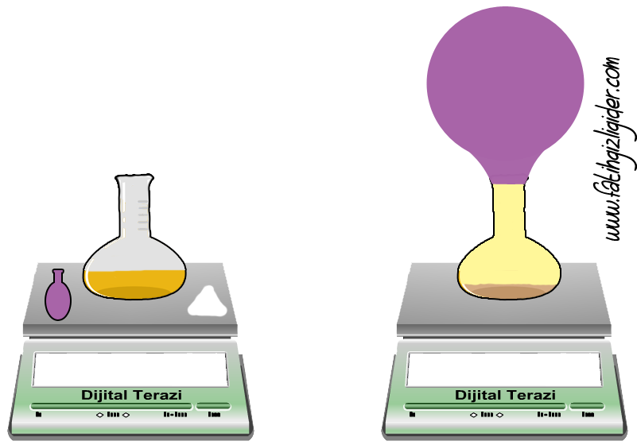
Sirke
Balon
Karbonat
Gaz çıkıyor
300 g
300 g

Ahmet Bilim Uygulamaları dersinde balon jojeye bir miktar sirke koyuyor. Balon joje , sirke, balon ve karbonatı dijital terazide tartılıyor ve hepsinin kütlesini 300g okuyor. Daha sonra karbonatın tamamını balonun içine boşaltıp, balonu balon jojenin ağzına takıyor ve karbonatın sirkeye karışmasını sağlıyor. Sirke ile karbonat karışınca gaz çıkışı meydana geliyor ve balon şişmeye başlıyor. Yeni oluşan bileşik ve balon tartıldığında toplam kütle yine 300 g çıkıyor.
Ahmet'in yaptığı bu deneysel çalışmadan yola çıkarak aşağıda verilen bilgilerden doğru olanlara D , yanlış olanlara Y yazınız. (3x4=12 puan)
( ) Kimyasal tepkimelerde kütle korunur.
( ) Sirke ile karbonatın karışımı sırasında meydana gelen değişim fiziksel bir değişimdir.
( ) Kimyasal tepkimelerde gaz çıkışı olabilir.
( ) Ahmet'in yaptığı deney asit-baz tepkimelerine örnektir.

3) Aşağıda verilen kimyasal tepkimelerden yanma tepkimesi olanların başına Y nötrleşme tepkimesi olanların başına da N yazınız. (3X4 =12 puan)

( ) CH₄ + 2 O₂ → CO₂ + 2 H₂O

( ) H₂SO₄ + Ca(OH)₂ → CaSO₄ + 2H₂O

( ) HCl + NaOH → NaCl + H2O

( ) C₁₀H₈ + 12 O₂ → 10 CO₂ + 4 H₂O

4) Aşağıda verilen tabloda bileşiklerin hangi bağ türüne sahip olduğunu X işaretini kullanarak işaretleyiniz.
(3x5= 15 puan)
(H:1 , Cl:17 , Na:11 , O:8 , Mg:12, F:9, C:6 )

5) Aşağıda verilen özellikleri metal, ametal ve soygazların özelliği olarak sınıflandırarak özelliklerin başında verilen numaraları uygun kutulara yazınız. ( 1x13= 13 puan )
1. Kararlı yapıdadırlar.
2. Kendi aralarında kovalent bağlı bileşik oluştururlar.
3. Elektriği ve ısıyı iyi iletirler.
4. Tel ve levha haline getirilebilirler.
5. Elektron alıp vermezler ve bileşik oluşturmazlar.
6. Elektron dağılımında son yörüngelerinde 5, 6 veya 7 elektron bulundurabilirler.
7. Civa hariç(sıvı) oda koşullarında katı halde bulunurlar.
8. Oda koşullarında tamamı gaz halde bulunur.
9. Kırılgandırlar.
10. Elektron vererek katyon durumuna geçerler.
11. Elektron alarak anyon durumuna geçerler.
12. Hidrojenin element sınıfıdır.
13. Ametaller ile iyonik bağlı bileşik oluştururlar.

METALLER | AMETALLER | SOYGAZLAR

6) (5 puan)
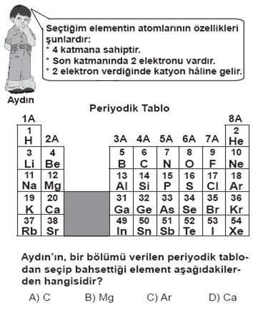

7) Atom numarası 16 olan Kükürt elementinin periyodik çizelgedeki yeri hangi seçenekte doğru verilmiştir?(5 puan)
A) 3. Periyot, 6A grubu
B) 4. Periyot, 4A grubu
C) 4. Periyot, 1A grubu
D) 3. Periyot, 7A grubu

8) Önceleri altın, gümüş gibi değerli metallerden yapılan madeni paralar, günümüzde nikel, alüminyum gibi gerçek değerleri daha düşük metallerden yapılmaktadır.
Metallerin sahip olduğu hangi özelliğinden yararlanıldığı için metaller madeni para yapımında kullanılır?(5 puan)
A) Elektriği iyi iletmeleri
B) Kırılgan olmayıp, işlenebilir olmaları
C) Elektron vermeye yatkın olmaları
D) Işığı yansıtmaları

9) ( 5 puan)

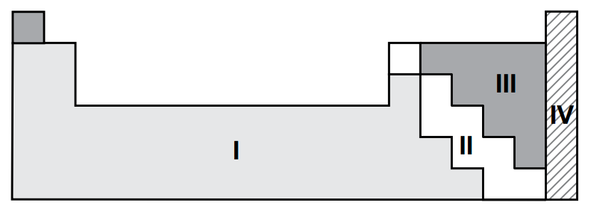

Sınıflandırılmış periyodik tabloda III numaralı element sınıfında yer alan element atomlarından bir tanesi başka bir element atomu ile iyonik bağlı bileşik yapıyor.
Diğer atom, periyodik tablodaki hangi numaralı element sınıfında yer alır?
A) I B) II C) III D) IV

10) (5 puan)
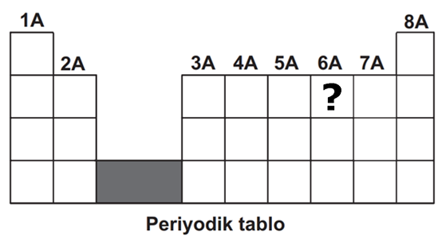

Bir bölümü görülen periyodik tabloda “?” ile yeri gösterilen element, seçeneklerde atom modeli verilen hangi element ile benzer kimyasal özellik gösterir?
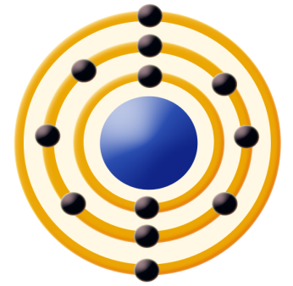A) B)

C) D)

11) (5 puan)
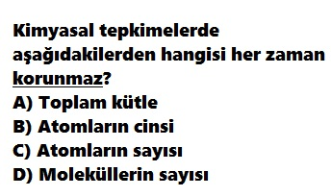

12) (5 puan)
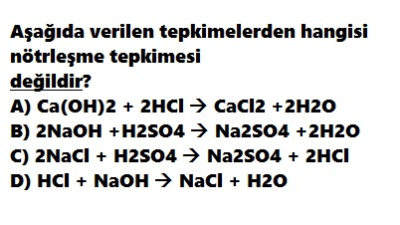
13) (5 puan)
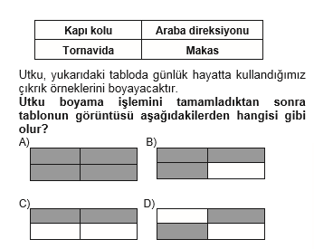

Sınav süresi 40 dakikadır. Soruların puan değerleri yanlarında verilmiştir. Başarılar dilerim.

.....................- Fen Bilimleri Öğretmeni

